POISSON ET NOUILLES DE RIZ A LA THAÎ
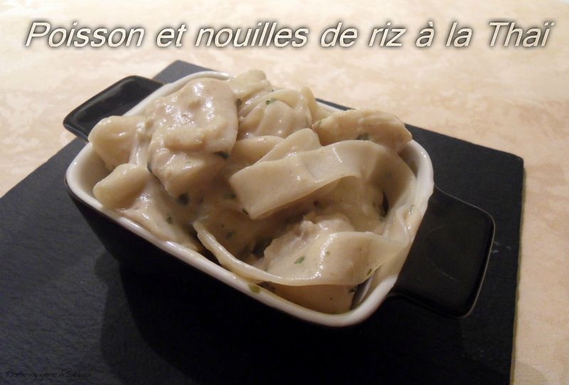
Pour 2 personnes:
350g églefin
50g de nouilles de riz plates
1 cuil. à soupe de pâte de curry vert
80cl de lait de coco
2 cuil. à soupe de sauce poisson
20cl de bouillon de volaille
1 morceau de gingembre
2 gousses d'ail
1 citron vert
Basilic
Coriandre
Huile d'arachide
1. Dans un wok faire fondre dans un peu d'huile l'ail et le gingembre pelé et haché. Ajouter la pâte de curry, faire revenir à feu doux 30s puis mouiller avec le lait de coco et le bouillon. Amener à ébulition.
2. Couper le poisson en morceaux et l'ajouter au wok, ainsi que les nouilles de riz. Laisser cuire 5 min, ajouter la sauce poisson, les herbes ciselées et le jus du citron. Mélanger et servir.

